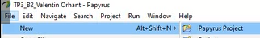
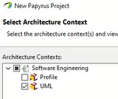
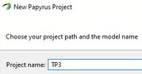

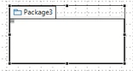
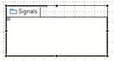
On va définir dedans tous les éléments de type « Signals ».
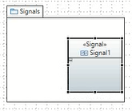
Il faut qu’on nomme les signaux qu’on aura besoin.
Lab 2 : state-machine of the class « MotorControl »
Pour la state-machine du « MotorControl » on va regarder quels sont les signaux :
2 – RequestProcessorMoveSignal
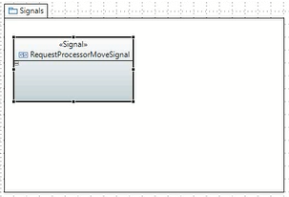
3 – EnvironmentStoppedSignal
4 – MotorControlStoppedNotification
5- RequestProcessorUpdateMoveSignal
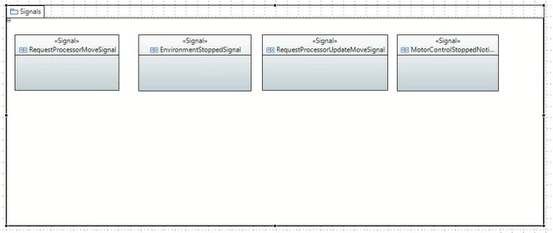
Ensuite on va passer à l’EntranceControl.
Lab 3 : state-machine of the class « EntranceControl »
Pour la state-machine du « EntranceControl» on va aussi regarder quels sont les signaux :
2 – RequestProcessorOpenDoorSignal
3 – EnvironmentPassengerGetInElevatorSignal
4 – MotorControlStoppedNotification

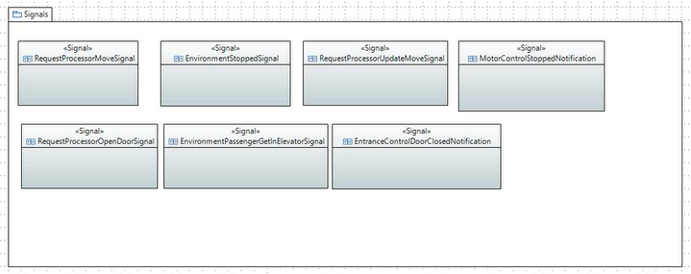
Lab 4 : state-machine of the class « RequestProcessor »
Pour la state-machine du « EntranceControl » on va aussi regarder quels sont les signaux :
1 – RequestPoolPlanUpdateSignal
3 –
- Request ProcessorMoveSignal
- Request ProcessorCloseDoorSignal
4 – RequestPoolPlanUpdateSignal

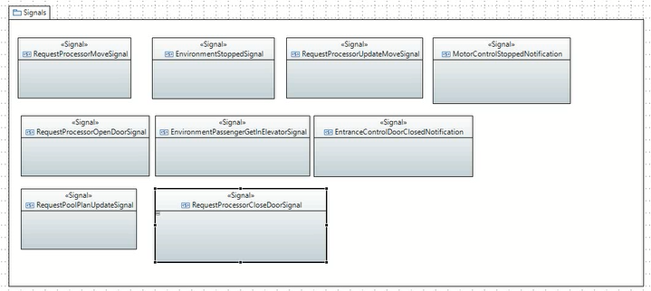
Après les signaux, il faut faire les interfaces :
On créer un nouveau paquet appelé Interfaces :
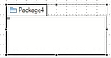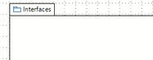
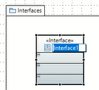
On clic sur l’Interface :
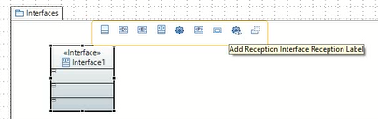
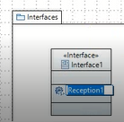
On doit sélectionner l’Interface :
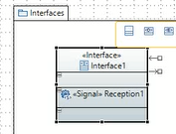
On l’édite avec le crayon :
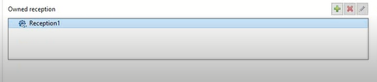
et on le type correctement :
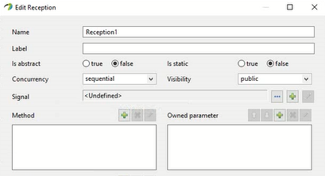
On prend les 3 points du signal et on modifie le signal que l’on veut :
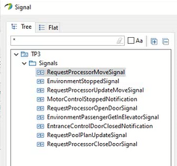
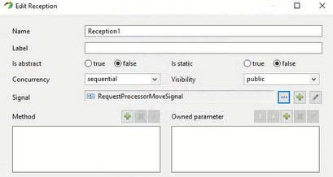
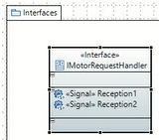
On modifie le nom de l’interface : IMotorRequestHandler.
L’interface qui porte le signal s’appelle Handler.
Pour le moment on fait les interfaces pour le Moteur :
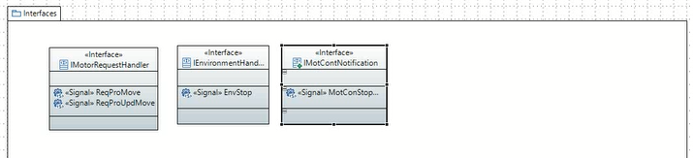
Après on fait les interfaces pour l’EntranceControl :
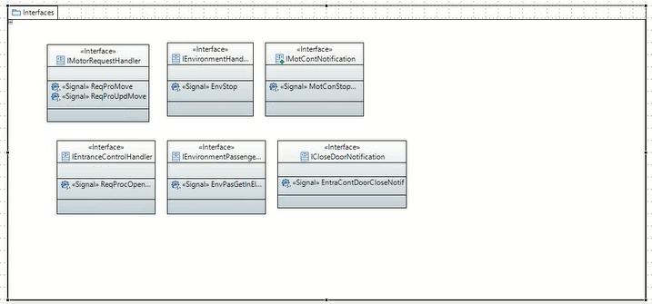
Après on fait les interfaces le RequestProcessor :
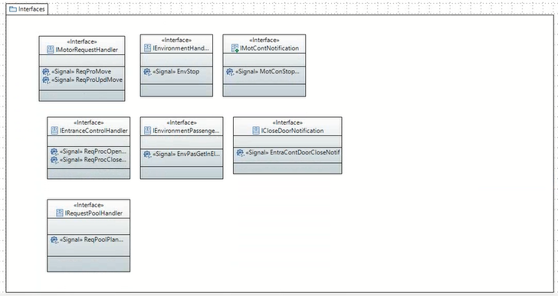

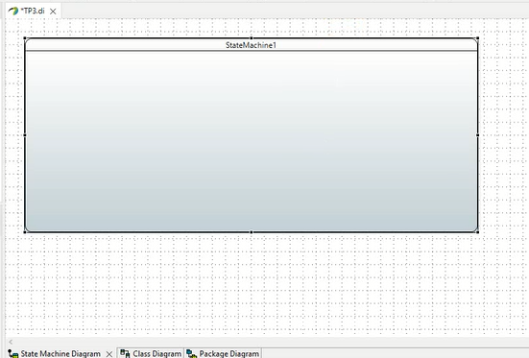

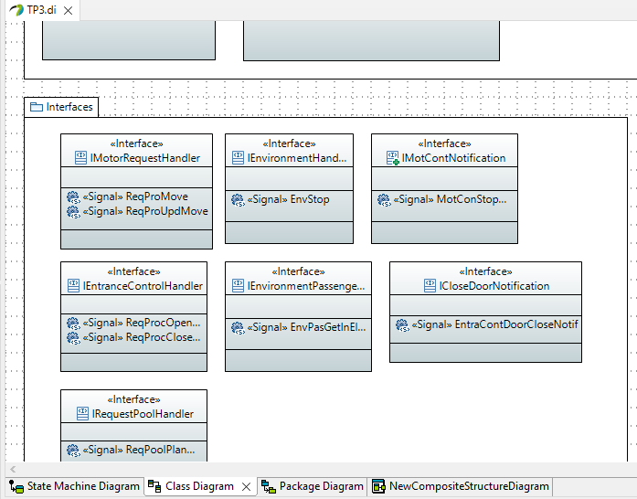

Schéma final :
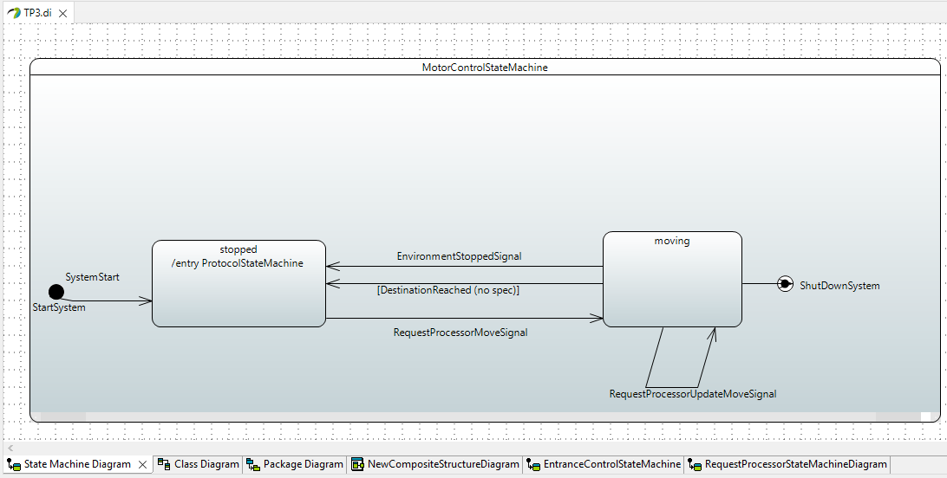
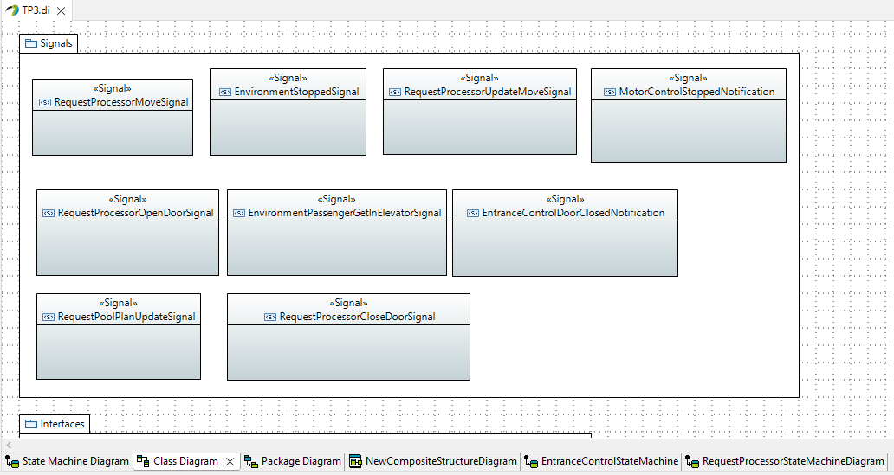
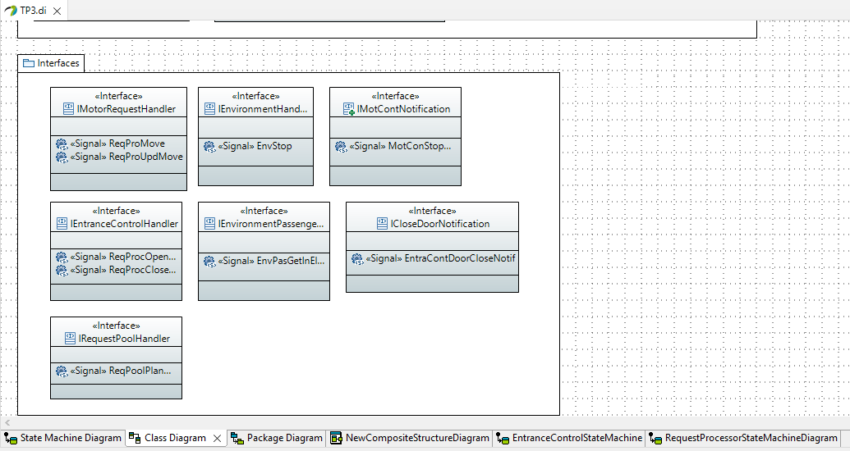
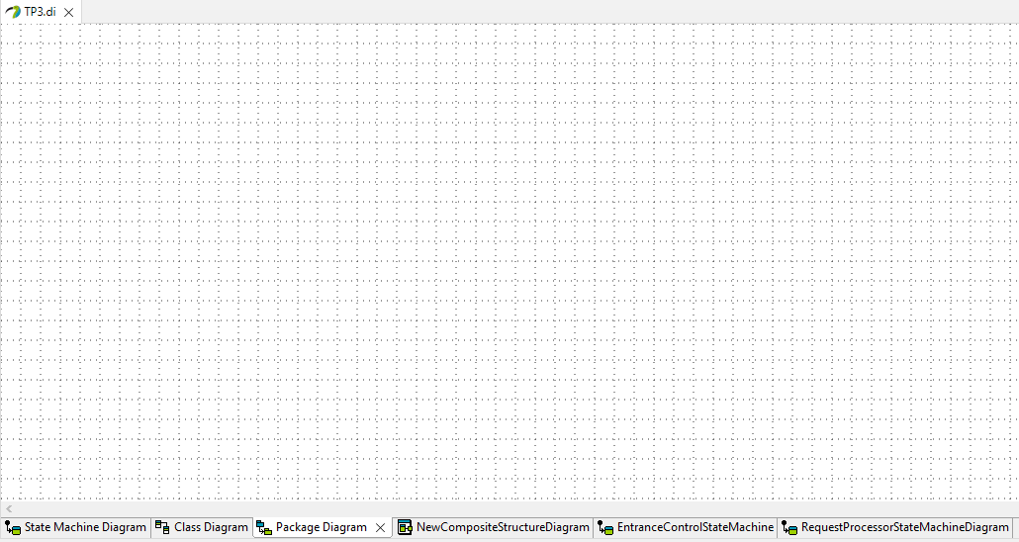
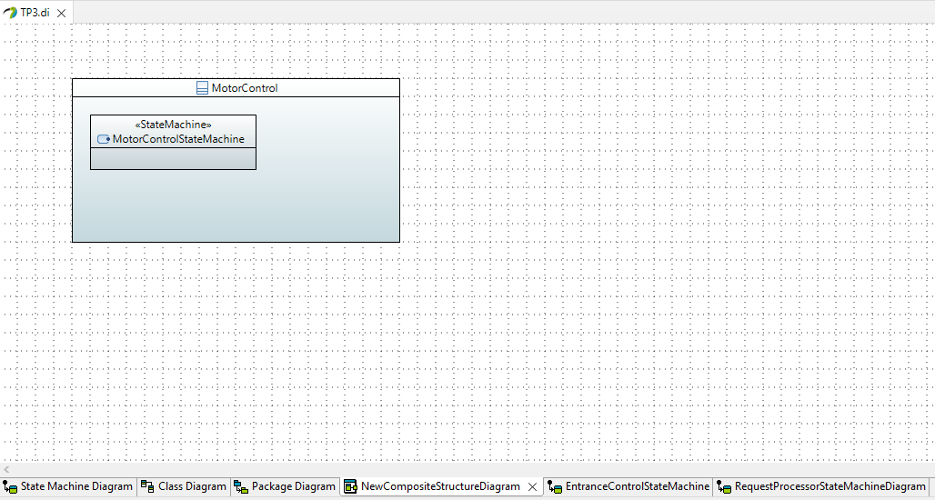
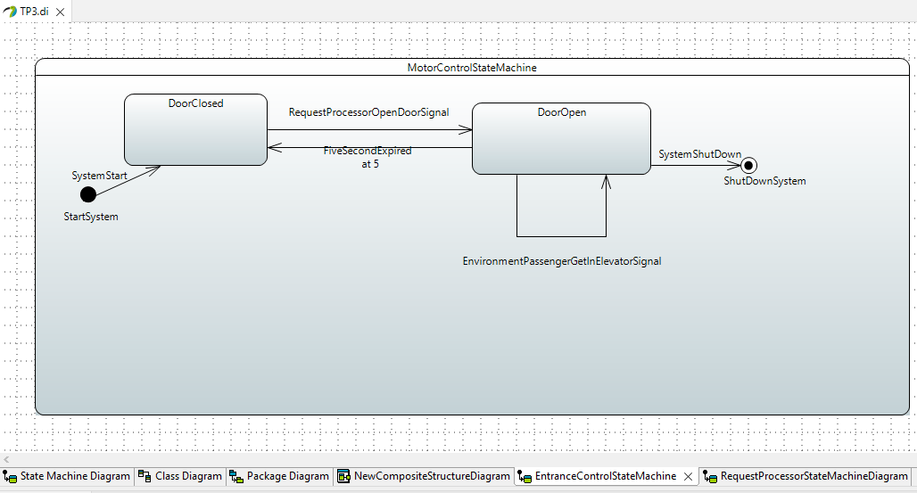
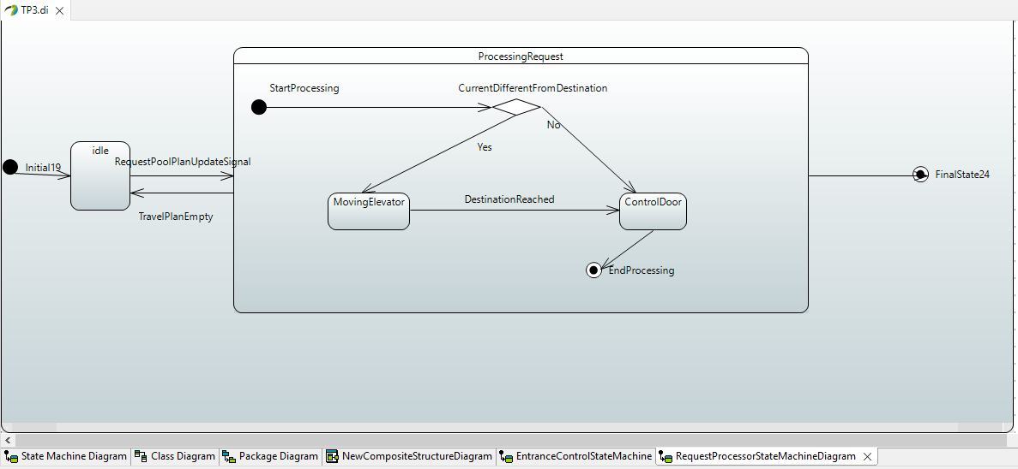
Question : Explain why theses classes need to be set as being active
Une classe active c’est une classe pour laquelle on attache un contrôle interne (un behavior interne) qui peut être StateMachine. Elle est autonome et son autonomie est décrite par un diagramme d’état machine.

